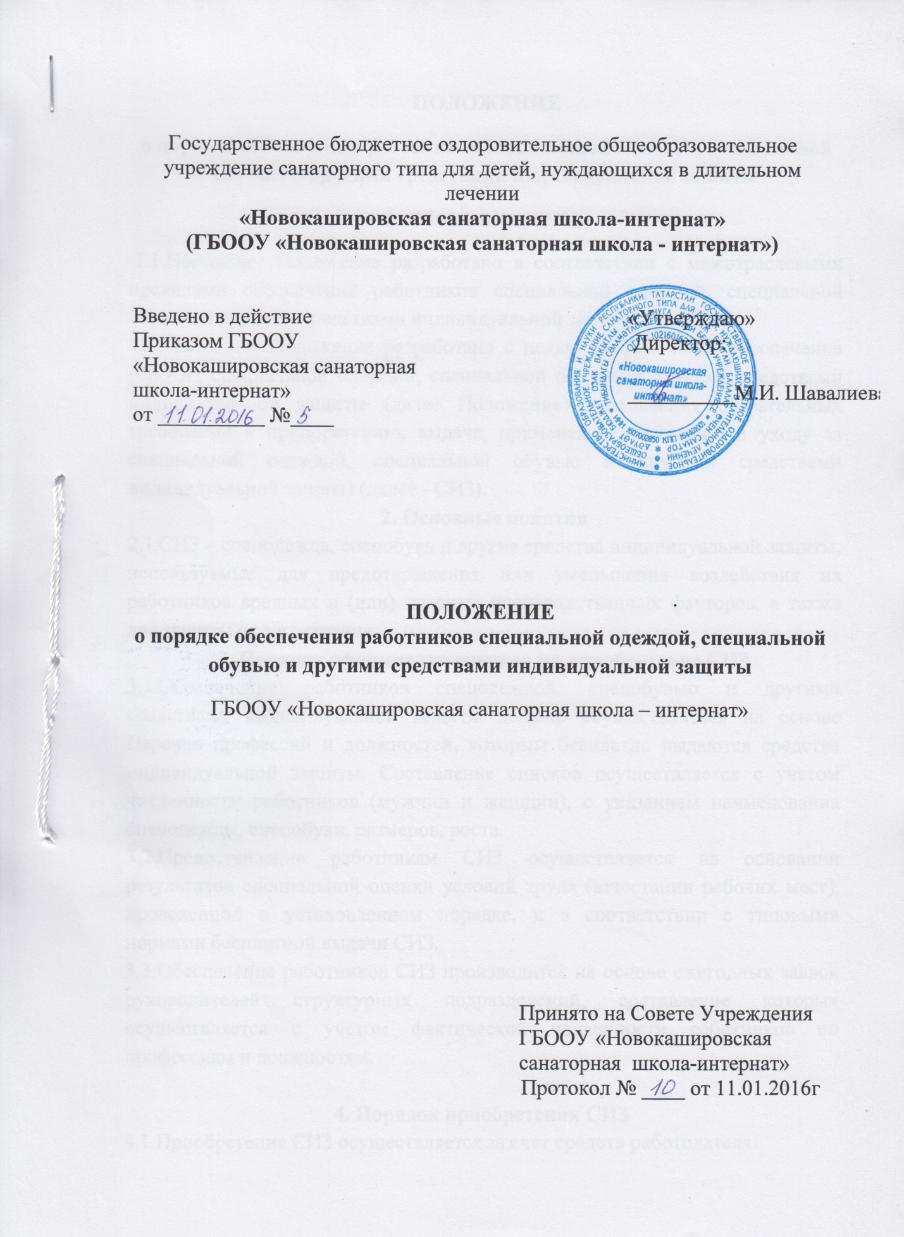

ПОЛОЖЕНИЕ
о порядке обеспечения работников специальной одеждой, специальной обувью и другими средствами индивидуальной защиты
1. Общие положения
1.1.Настоящее Положение разработано в соответствии с межотраслевыми правилами обеспечения работников специальной одеждой, специальной обувью и другими средствами индивидуальной защиты.
1.2.Настоящее Положение разработано с целью упорядочения обеспечения рабочих специальной одеждой, специальной обувью и другими средствами индивидуальной защиты (далее Положение)-установления обязательных требований к приобретению, выдаче, применению, хранению и уходу за специальной одеждой, специальной обувью и другими средствами индивидуальной защиты (далее - СИЗ).
2. Основные понятия
2.1.СИЗ – спецодежда, спецобувь и другие средства индивидуальной защиты, используемые для предотвращения или уменьшения воздействия на работников вредных и (или) опасных производственных факторов, а также для защиты от загрязнения.
3. Порядок оформления списков на приобретение СИЗ
3.1.Обеспечение работников спецодеждой, спецобувью и другими средствами индивидуальной защиты должно осуществляться на основе Перечня профессий и должностей, которым бесплатно выдаются средства индивидуальной защиты. Составление списков осуществляется с учетом численности работников (мужчин и женщин), с указанием наименования спецодежды, спецобуви, размеров, роста.
3.2.Предоставление работникам СИЗ осуществляется на основании результатов специальной оценки условий труда (аттестации рабочих мест), проведенной в установленном порядке, и в соответствии с типовыми нормами бесплатной выдачи СИЗ.
3.3.Обеспечение работников СИЗ производится на основе ежегодных заявок руководителей структурных подразделений, составление которых осуществляется с учетом фактической численности работников по профессиям и должностям.

4. Порядок приобретения СИЗ
4.1.Приобретение СИЗ осуществляется за счет средств работодателя.
4.2.Служба административно-хозяйственной части (АХЧ) обеспечивает приобретение СИЗ, прошедших в установленном порядке сертификацию или декларирование соответствия.
4.4.Приобретение и выдача работникам СИЗ, не имеющих декларации о соответствии и (или) сертификата соответствия, либо имеющих декларацию о соответствии и (или) сертификат соответствия, срок действия которых истек, не допускается.

5. Порядок выдачи и применения СИЗ
5.1.СИЗ, выдаваемые работникам, должны соответствовать их полу, росту, размерам, а также характеру и условиям выполняемой ими работы.
5.2.Работодатель обязан организовать надлежащий учет и контроль за выдачей работникам СИЗ в установленные сроки.
5.3.Сроки пользования СИЗ исчисляются со дня фактической выдачи их работникам.
5.4.Выдача работникам и сдача ими СИЗ фиксируются записью в личной карточке учета выдачи СИЗ.
5.5.Работникам, совмещающим профессии или постоянно выполняющим совмещаемые работы, помимо выдаваемых им СИЗ по основной профессии, дополнительно выдаются, в зависимости от выполняемых работ, и другие виды СИЗ, предусмотренные Нормами для совмещаемой профессии.
5.6 Работодатель имеет право с учетом мнения выборного органа первичной профсоюзной организации заменять один вид СИЗ, предусмотренных типовыми нормами, аналогичным, обеспечивающим равноценную защиту от опасных и вредных производственных факторов.
5.7.В случае не обеспечения работника, занятого на работах с вредными и (или) опасными условиями труда, а также с особыми температурными условиями или связанными с загрязнением, СИЗ в соответствии с законодательством Российской Федерации он вправе отказаться от выполнения трудовых обязанностей, а работодатель не имеет право требовать от работника их исполнения, и обязан оплатить возникший по этой причине простой.
5.8.Работникам, временно переведенным на другую работу, учащимся на время прохождения производственной практики (производственного обучения), а также другим лицам, участвующим в производственной деятельности учреждения либо осуществляющим в соответствии с действующим законодательством мероприятия по контролю (надзору) в установленной сфере деятельности, СИЗ выдаются в соответствии с типовыми нормами и правилами на время выполнения этой работы.
5.9.Специалист по охране труда при проведении вводного инструктажа обязан обеспечить информирование работников о порядке выдачи и полагающихся им в соответствии типовыми нормами выдачи СИЗ.
5.10.Ответственным за выдачу спецодежды, спецобуви и средств индивидуальной защиты является заведующий складом. СИЗ, предназначенные для использования в особых температурных условиях, обусловленных ежегодными сезонными изменениями температуры, выдаются работникам с наступлением соответствующего периода года, а с его окончанием сдаются зав.складом для организованного хранения до следующего сезона. В сроки носки СИЗ, применяемых в особых температурных условиях, включается время их организованного хранения. 5.11.Дежурные СИЗ общего пользования выдаются работникам только на время выполнения тех работ, для которых они предназначены с регистрацией выдачи в журнале.
5.12.При выдаче СИЗ, применение которых требует от работников практических навыков (респираторы, противогазы, предохранительные пояса и др., руководитель обеспечивает проведение инструктажа работников о правилах применения указанных СИЗ, простейших способах проверки их работоспособности и исправности, а также организует тренировки по их применению.
5.13.Работник обязан правильно применять СИЗ, выданное ему в установленном порядке.
5.14. Работникам запрещается выносить по окончании рабочего дня СИЗ за пределы территории.
5.15.Работники должны ставить в известность работодателя (или его представителя) о выходе из строя (неисправности) СИЗ.
5.16.Специалист по охране труда и руководитель структурного подразделения контролируют правильность и обязательность применения работником СИЗ.
5.17.В случае пропажи или порчи СИЗ обеспечивается замена или ремонт СИЗ, пришедших в негодность до окончания срока носки по причинам, не зависящим от работника.
5.18.СИЗ, возвращенные работниками по истечении сроков носки, но пригодные для дальнейшей эксплуатации, используются по назначению после проведения мероприятий по уходу за ними (стирки, чистки, дезинфекции, обеспыливания, обезвреживания и ремонта).
5.19.Непригодные для носки СИЗ подлежат списанию.
6. Порядок организации хранения СИЗ и ухода за ними
6.1.Работодатель за счет собственных средств обеспечивает надлежащий уход за СИЗ и их хранением.
6.2.Рекомендуемые условия хранения СИЗ до и после использования устанавливаются в нормативных документах конкретных видов СИЗ и отражаются в паспорте на изделие или инструкции по эксплуатации (информации для пользователя).
6.3.СИЗ должны иметь инструкцию с указанием назначения и срока службы изделия, правил его эксплуатации и хранения.
6.4.Административно-хозяйственная служба обеспечивает надлежащий уход за спецодеждой и ее хранением, а также ремонт и замену спецодежды.
6.5.Для хранения выданных работникам СИЗ работодатель предоставляет специально оборудованное помещение, для хранения приобретенной СИЗ предоставляется помещение (склад).
6.6.Стирка, сушка, обезвреживание СИЗ осуществляется в прачечной. На время стирки, ремонта и др. работникам выдается 2 комплекта соответствующих СИЗ с удвоенным сроком носки.
6.7.Все СИЗ должны храниться в отдельных сухих отапливаемых чистых вентилируемых помещениях и быть защищены от механических воздействий и прямых солнечных лучей. Запрещается хранение всех СИЗ рядом с тепловыделяющими приборами (менее 1м), кислотами, щелочами, маслами, бензином, органическими растворителями и другими химическими агрессивными веществами, вызывающими коррозию металлических, порчу резиновых или пластмассовых конструктивных элементов СИЗ.
6.8.Хранение выданных работникам СИЗ осуществляется в гардеробных, оборудованных индивидуальными шкафами.
7. Заключительные положения
7.1.СИЗ выданные рабочим считаются собственностью учреждения и подлежат обязательному возврату: при увольнении, переводе на другое рабочее место, для которой выданная СИЗ не подходят.
7.2.Ответственность за своевременное приобретение и соответствующую заявленным требованиям выдачу СИЗ работникам возлагается на заместителя директора по АХЧ.
7.3.Заведующая складом несет ответственность за своевременную и в полном объеме выдачу работникам, прошедших в установленном порядке сертификацию или декларирование соответствия СИЗ.
7.4.Заведующая складом обязана обеспечить хранение и уход за спецодеждой в соответствии с настоящим положением.
7.5.Ответственность за своевременное обеспечение работников СИЗ, за использование и правильное применение СИЗ работниками при выполнении технологических операций возлагается на руководителей подразделений.
7.6.Контроль за своевременной выдачей, правильным хранением, уходом и использованием СИЗ возлагается на специалиста по охране труда.

Приложение А

